C-Programming Mid-Term 2

Department of Computer Science and Engineering, National Sun Yat-sen University.

2019/12/12

Note:

|  |
| --- |
| (1) 程式碼全部撰寫在同一個 .c檔中。  (2) 每一題輸出的結果皆須標明題號並且在每題間空三行來區隔。程式輸出請  參照附件(一)  (3) .c檔與.exe檔請用自己的學號命名。  (4) 輸出格式須與範例〝一模一樣〞,勿多寫跟少寫,否則會斟酌扣分。  (5) 將.c檔(原始碼) 與 .exe檔(可執行檔) 以及 其他題目規定檔案(.txt)壓縮後  上傳網路大學,只有上傳.exe檔(可執行檔)者以零分計。 |

**●** 題組**(**一**)(50%):**

1. (共30%)讀入測資"date.txt"檔

|  |
| --- |
| 20110229  04000229  17000229  20121231  20130931  20130335  20171200  20171314 |

(15%)(1-1.)設計一程式來讀取 date.txt 裡的每行數字,輸出至螢幕並判斷 是否為正確的西元日期格式(yyyymmdd),若正確則顯示 Correct! ,若不正確則顯示 Error!

Note:閏年規則如下

1.西元年份除以 400 可整除,為閏年。

2.西元年份除以 4 可整除並且除以 100 不可整除,為閏年。

(15%)(1-2.)將上一題的結果,以順序相反的方式(從最後一行開始,直到第一行結束),輸出到 output.txt。

2. (10%)利用磚塊建築一道牆,磚塊長度為磚塊高度的兩倍,並且牆的高度等同於磚塊高度,觀察下圖,磚塊數目為2時有2種可能的方法,磚塊數 目為3時有3種可能的方法。請設計程式,輸入一個小於40的非負整數 n ,輸出n個磚塊時可能的方法之數量,輸入0結束程式。

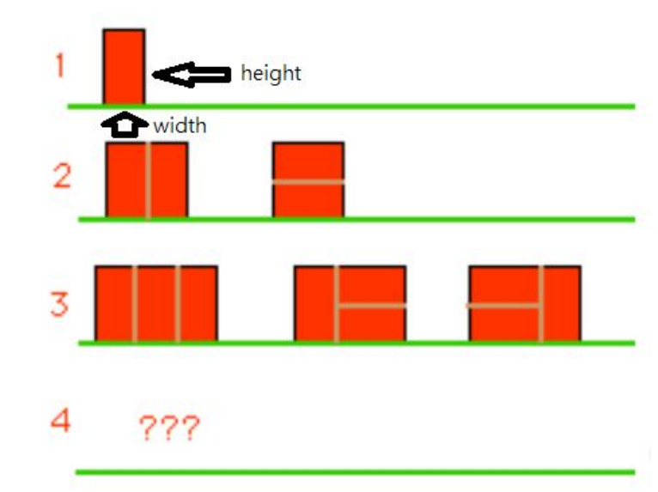

3. (10%)請使用Recursive遞迴,設計一程式,輸入由英文字母組成的字串,

輸出所有可能的排列組合(Permutation)

Note: (1).你可以使用遞迴函式來解題,函式原型如下

void Perm(char list[], int i, int n)

**●** 題組**(**二**) (50%)**

4. (25%)讀入測資"123.txt"檔,實作出以下功能:

1.(15%)先將英文字母大寫轉為小寫,再使用"指標"方式,將每一個單字

按照每個字母大小(按照ASCII碼)排序(需要更改記憶體內容)。

#每個單字以"空白格"分開。

2.(10%)計算每個字母出現次數(不用輸出未出現的字母),並寫入

"123.txt"檔案(接著下一行)。

5. (10%)設計一程式,可連續輸入n,輸出n階層的個數字總和 (n<= 1000),

直到n為0跳脫。

ex: n=5 5!=120 1+2+0=3 輸出:3

n=6 6!=720 7+2+0=9 輸出:9

6. (15%)連續輸入兩整數N,M,輸出一N*N螺旋矩陣,M為方向,M=1為順

時鐘,M=2為逆時鐘,N範圍為1~100之間,直到N與M皆為0才跳脫。

#請判斷N,M範圍

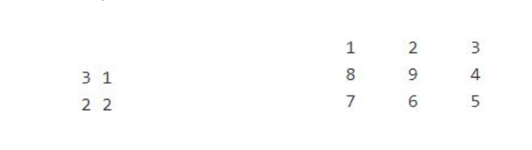

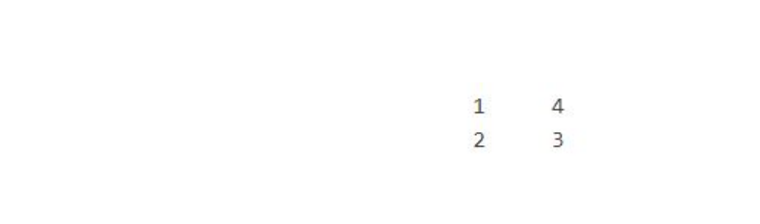附件:

